**Асланов Ислам. СмартМ - 23.**

**Лабораторная работа 2**

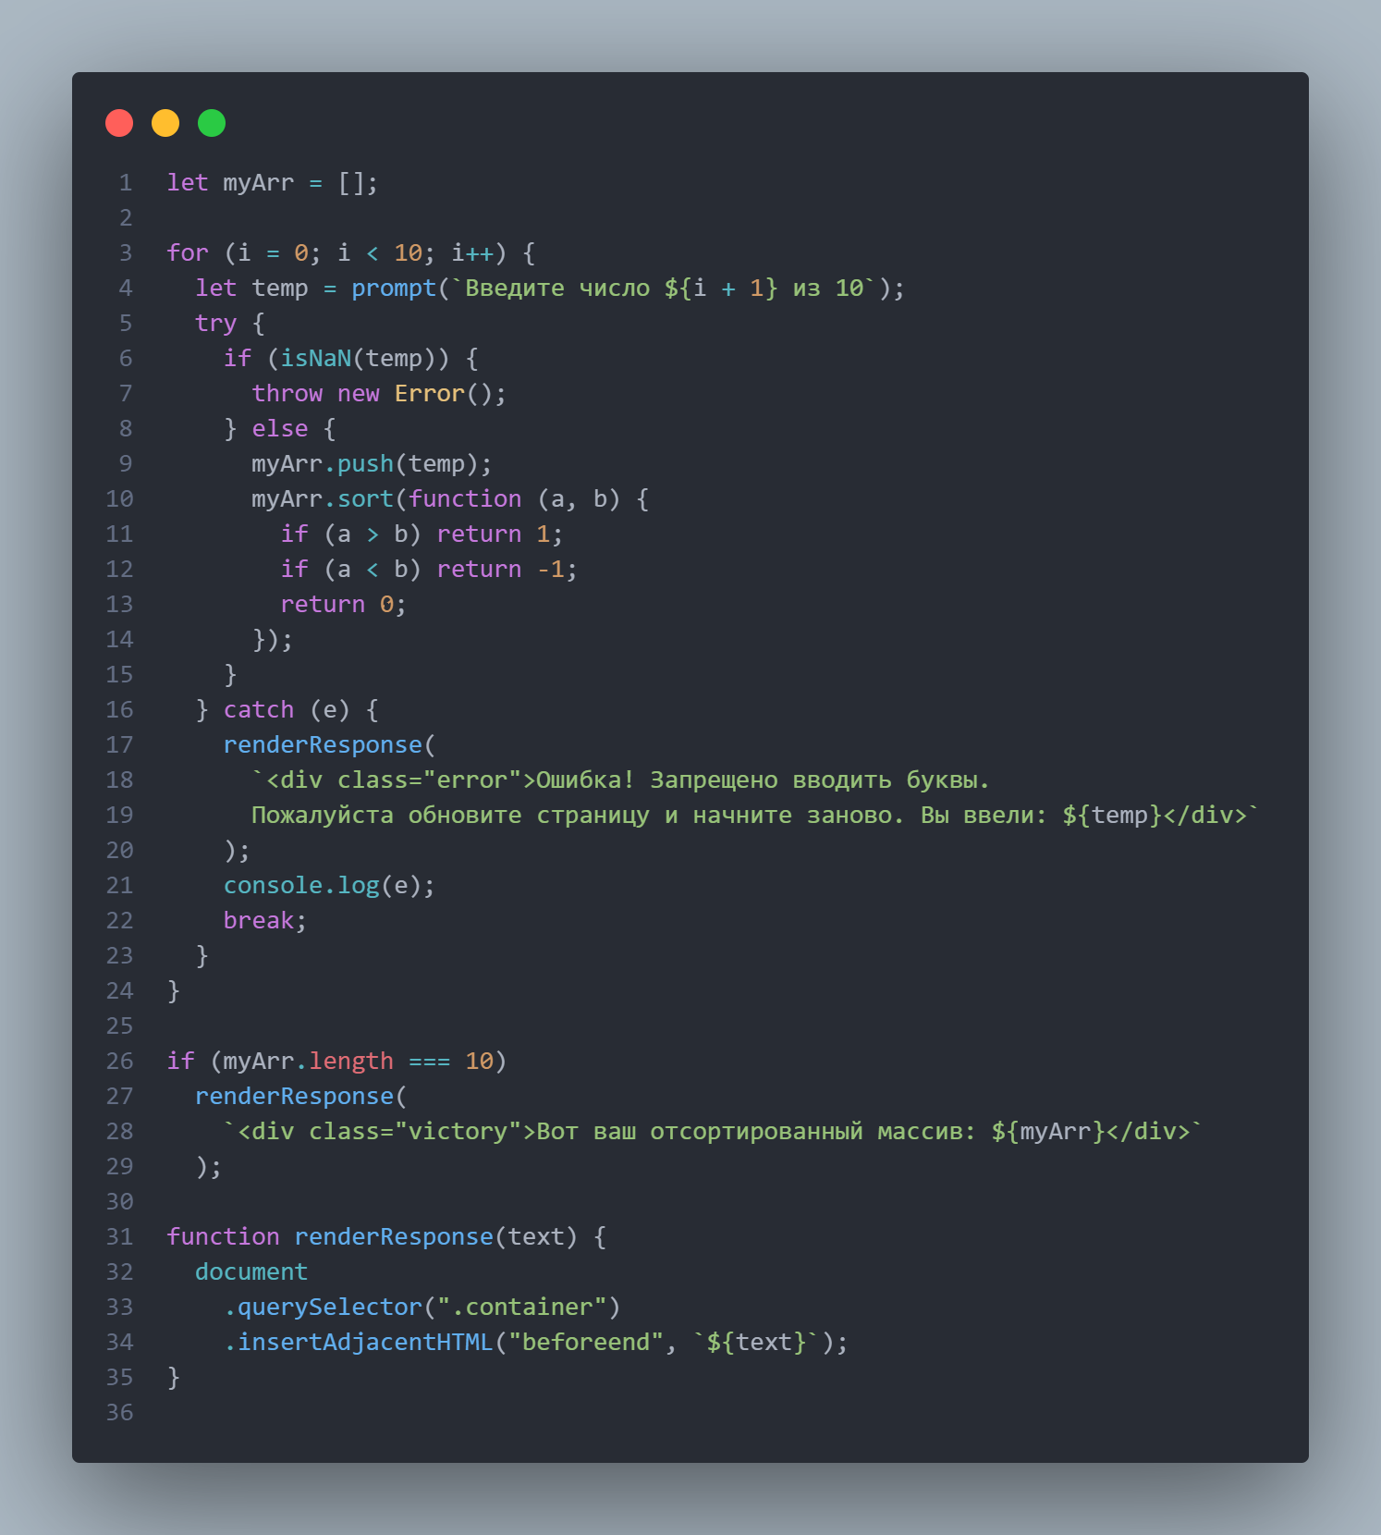

Для приведённой программы, производящей сортировку массива, воспроизведём последовательность действий, необходимых для тестирования.

Спецификация программы

На вход программа принимает поочерёдно 10 параметров, которые вводятся в диалоговом окне браузера.

Вводимый параметр должен быть числовой. Запрещено вводить символы.

Если нарушается данное правило, пользователь увидит ошибку в браузере.

**Разработка тестов**

Анализ тестовых случаев

Ожидаемый результат при успешном вводе данных:

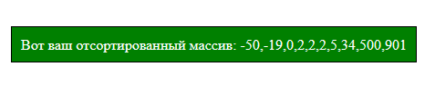

Ожидаемый результат при вводе хотя бы одной буквы:

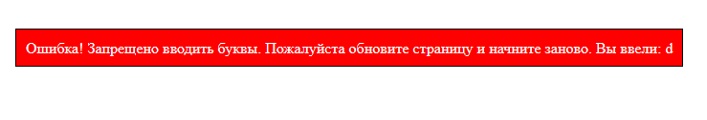

Результат при вводе нецелых чисел вперемешку с целыми:

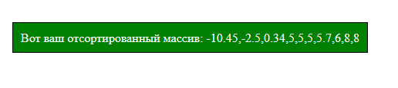

Результат работы программы при вводе всех одинаковых чисел:

